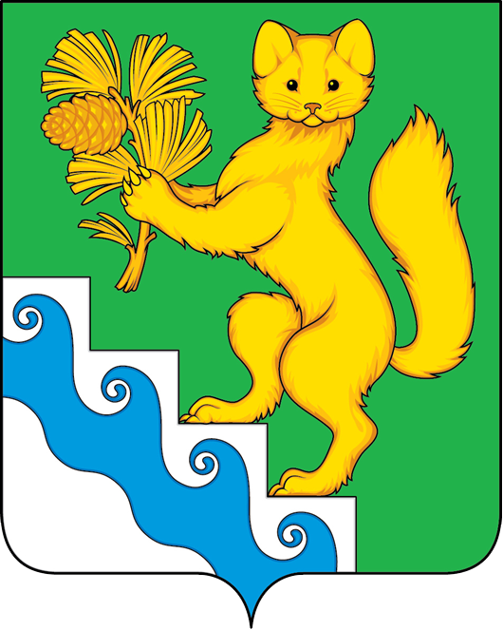

БОГУЧАНСКИЙ РАЙОННЫЙ СОВЕТ ДЕПУТАТОВ

Р Е Ш Е Н И Е (ПРОЕКТ)

. .2022 с. Богучаны №

О внесении изменений в Решение Богучанского районного Совета депутатов от 21.04.2022 №22/1-177 «Об утверждении перечня имущества, подлежащего передаче из муниципальной собственности Артюгинского сельсовета в собственность муниципального образования Богучанский район в порядке разграничения»

В соответствии с Федеральным законом №131-ФЗ от 06.10.2003 «Об общих принципах организации местного самоуправления в Российской Федерации», Законом Красноярского края от 26.05.2009 № 8-3290 "О порядке разграничения имущества между муниципальными образованиями края", руководствуясь ст.ст. 6, 22, 26 Устава Богучанского района, Богучанский районный Совет депутатов, Решил:
- Внести в Решение Богучанского районного Совета депутатов от 21.04.2022 №22/1-177 «Об утверждении перечня имущества, подлежащего передаче из муниципальной собственности Артюгинского сельсовета в собственность муниципального образования Богучанский район в порядке разграничения» следующие изменения: приложение изложить в новой редакции согласно приложению к настоящему Решению.
- Контроль за исполнением Решения возложить на постоянную комиссию по законности и муниципальной собственности (И.А. Калашников).
- Настоящее Решение вступает в силу в день, следующий за днем опубликования в Официальном вестнике Богучанского района, подлежит размещению на официальном сайте https://boguchansky-raion.ru.

Председатель Богучанского Глава Богучанского района
районного Совета депутатов А. С. Медведев
О. А. Шишкова

_______________________ ______________________
«_____»__________2022 года «____»__________2022 года

Приложение
к Решению Богучанского районного
Совета депутатов
от «_____» __________ 2022 № ____________

Перечень имущества, подлежащий передаче из муниципальной собственности
Артюгинского сельсовета в собственность муниципального образования Богучанский район в порядке разграничения

№  п/п |  | Полное  наименование  предприятия,  учреждения,  наименование  имущества |  | Юридический адрес предприятия, учреждения, адрес местонахождения имущества |  |  |  | Балансовая стоимость имущества по состоянию на  31.01.2022  (тыс.рублей) |  | Назначение (специализация)  имущества |  |  | Индивидуализирующие характеристики имущества  (инвентарный номер, кадастровый номер, площадь, протяженность, идентификационный номер)
1 |  | 2 |  | 3 |  |  |  | 4 |  | 5 |  |  | 6
1 |  | Водопроводная сеть |  | Россия, Красноярский край, Богучанский район  п. Артюгино, от нежилого здания №1А до жилых домов №№1,2,3,4,5,6,7,9,  по ул. Гагарина, ТКсущ. в районе жилого дома №3  по ул. Юбилейная |  |  |  | 172,00 |  | Сооружение  коммунального  хозяйства |  |  | Протяженность – 547 метров  Кадастровый номер: 24:07:1001001:825
2 |  | Водопроводная сеть |  | Россия, Красноярский край, Богучанский район  п. Артюгино, от нежилого здания № 10А, до жилого дома №10 по ул. Гагарина, жилых домов №№ 1,3,5,6,11,13,15,16,17,18,19,22,29,  нежилых зданий №№21,23,23А,25,27,31 по ул. Юбилейная, жилых домов №№6,7,8,10,12,19; нежилых зданий№№13,24, по ул Калинина |  |  |  | 625,00 |  | Сооружение  коммунального  хозяйства |  |  | Протяженность – 1988 метров  Кадастровый номер:  24:07:1001001:829
3 |  | Водопроводная сеть |  | Россия, Красноярский край, Богучанский район,  п. Артюгино, от нежилого здания №1А до жилых домов №№2, 3, 4 по ул. Лесная; жилых домов №11, 12, 13, 14, 15, 16, 17, 18 по ул. Гагарина; жилых домов №№24, 26, 37, 39, 41, 43, 45, 47, 49 по ул. Юбилейная; жилых домов №№30, 31, 32, 34, 35, 36, 37, 38 по  ул. Калинина |  |  |  | 605,00 |  | Сооружение  коммунального  хозяйства |  |  | Протяженность 1896 метров  кадастровый номер 24:07:1001001:827
4 |  | Водопроводная сеть |  | Россия, Красноярский край, Богучанский район,  п. Артюгино, от нежилого здания по ул. Ленина, 14А до жилых домов №№4, 5, 6, 8, 13, 14, 18, 19, 20, 21, 22, 23, 24, 25, 26, 28, 32, 33, 36, 38, 39, 47, нежилого здания №41 по ул. Ленина; жилых домов №№13, 14 по ул. Октябрьская; жилого дома №1 по пер. им. В.Штрахова; жилого дома №1 по ул. Калинина; ТКсущ. в районе жилого дома №11 по  ул. Юбилейная |  |  |  | 530,0 |  | Сооружение  коммунального  хозяйства |  |  | Протяженность 1699 метров  кадастровый номер 24:07:1001001:828
5 |  | Водопроводная сеть |  | Россия, Красноярский край, Богучанский район,  п. Артюгино, от водобашни в районе жилого дома №4 до жилых домов №№1, 2, 3, 4, 5, 6, 7, 8, 9, 10, 11, 12 по ул. Береговая; жилых домов №№1а, 1б, 1, 2, 3, 4, 5, 6, 8, 9 по ул. Набережная |  |  |  | 440,0 |  | Сооружение  коммунального  хозяйства |  |  | Протяженность 1412 метров,  кадастровый номер 24:07:1001001:826
6 |  | Водопроводная сеть |  | Россия, Красноярский край, Богучанский район,  п. Артюгино, от нежилого здания №11А до жилых домов №№13, 14, 15, 17, 19, 21, 22, 23, 24, 25, 29 по  ул. Заречная. |  |  |  | 160,0 |  | Сооружение  коммунального  хозяйства |  |  | Протяженность 505 метров,  кадастровый номер 24:07:1001002:91
7 |  |  | Водопроводная сеть |  | Россия, Красноярский край, Богучанский район,  д. Иркинеево, от нежилого здания №10А до жилых домов №№14, 17, 25, 26, 29 по ул. Береговая, жилого дома №6 по пер. Подъемный, жилых домов №№7, 10 ,18, 21, 21а, 23, 25 по ул. Октябрьская, жилых домов №№5, 9, 10, 11, 12, 17 по ул. Зеленая |  | 300,00 |  |  |  | Сооружение  коммунального  хозяйства |  |  | Протяженность 1252 метров,  кадастровый номер 24:07:1002001:140
 | Итого |  |  |  |  |  |  |  | 2832,005

